# 尋寶網2020版 第二階段 開發功能需求

(僅供內部使用)

|  |  |
| --- | --- |
| 文件編號 |  |
| 版本號 | V2.3.2 |
| 實施日期 | July 10, 2020 |
| 保密等級 | 🞎公開　🗹內部　🞎絕密 |

|  |  |
| --- | --- |
| 作者 | Eric Chong |
| 項目經理 |  |
| 配置管理員 | Susan Tan/Roman Luo |

內容

尋寶網2020版 第二階段 開發功能需求 1

系統說明 4

概述 4

系統需求（第2.1階段—後台登入介面） 5

系統需求（第2.1階段—後台管理用戶介面） 6

❶ 用戶後台: 會員列表 6

❷ 用戶後台: 相簿使用量 8

❸ 用戶後台: 影片使用量 8

❹ 用戶後台: 權限人員列表 9

❺ 用戶後台: 禁止訪問列表 9

系統需求（第2.2階段—話題(文章/新聞) 前台） 10

階段完成目標 10

❶ 話題（文章）前台 - 首頁 10

❷ 話題（文章）前台 - 內文 12

系統需求（第2.2階段—話題(文章/新聞) 後台） 14

❶ 話題後台: 文章列表 14

❷ 話題後台: 編輯精選 15

❸ 話題後台: 文章類型 16

❹ 話題後台: 文章列表 16

❺ 話題後台: 撰寫文章 17

系統需求（第2.3階段—活動(賽事) 前台） 18

階段完成目標 18

❶ 活動後台: 活動列表 18

❷ 活動後台: 活動內頁 20

❸ 活動後台: 提供活動資訊 21

❹ 活動後台: 提供活動資訊成功 21

系統需求（第2.3階段—活動(賽事) 後台） 22

❶ 活動後台: 活動列表 22

❷ 活動後台: 活動列表 – 創建活動 23

❸ 活動後台: 精選活動 25

❹ 活動後台: 活動類型 26

❺ 活動後台: 所在城市 27

❻ 活動後台: 所在地區 28

❼ 活動後台: 報名狀態 29

❽ 活動後台: 活動附註 31

## 系統說明

### 概述

尋寶網目前介面及代碼已不合時宜，因此需要對整體開發環境進行重構，

以重構後的框架作為基礎，進而維護、優化及開發新功能。

改版分為三個階段：

**第一階段** ✔ **已完成**

建立新框架、測試伺服器，重構目前網站的影音部分

當第一階段完成時，

影音部分以新換舊，需考慮正式環境新舊數據同時兼用

**第二階段** ○ **進行中**

重構目前網站所有其他部分的介面、現有功能

當第二階段完成時，

新版本完全替換，並上線在正式環境運行 (此階段完成不再使用舊尋寶網)

**第三階段**

擴展、優化及開發新功能

第三階段沒有完成期限，此階段在於不斷維護、優化現存功能及開發新功能

## 系統需求（第2.1階段—後台登入介面）

先處理後台登入介面

參考文件: controlpanel/pages/login.html

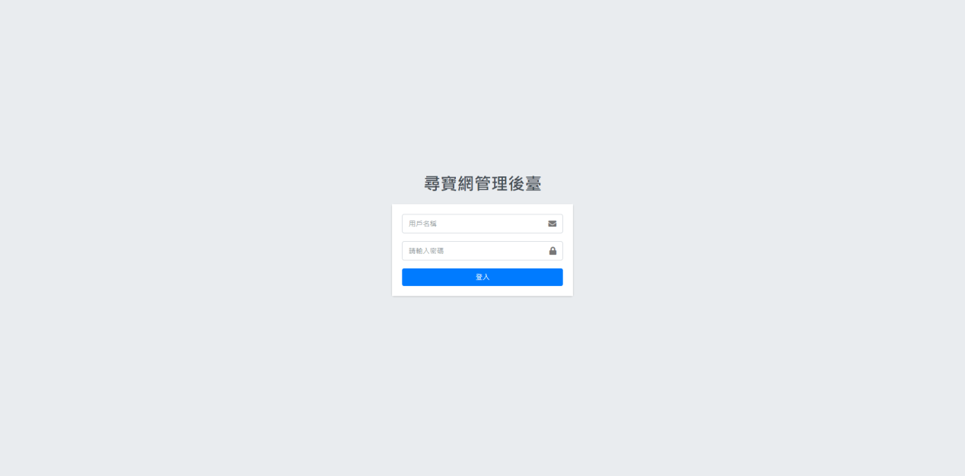

* 登錄畫面
* 只有在「❹ 用戶後台: 權限人員列表」具權限的人員可登錄

## 系統需求（第2.1階段—後台管理用戶介面）

### ❶ 用戶後台: 會員列表

參考文件: controlpanel/pages/user/user.html

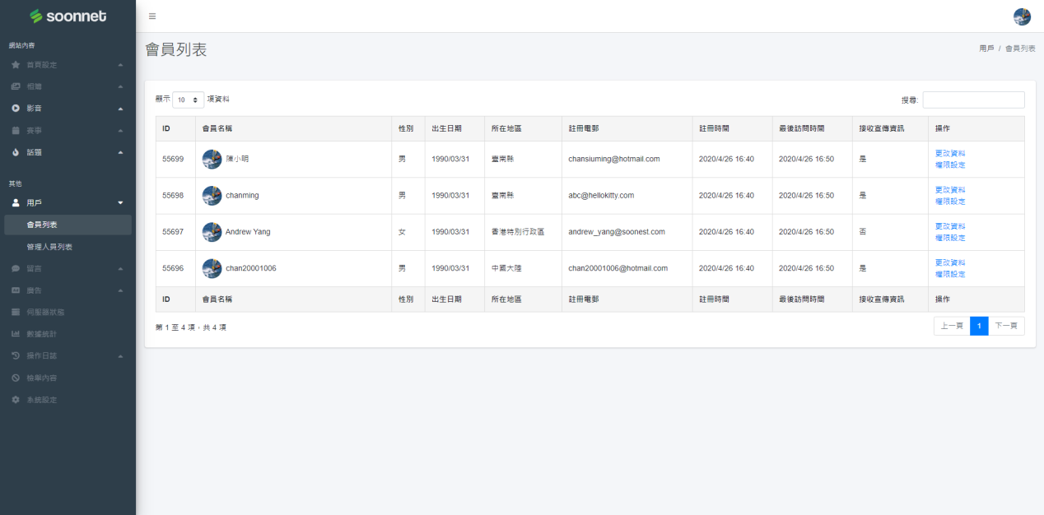

* 顯示所有會員資料，包括管理員及禁止訪問的人
* 點擊名字 🡪 彈出該會員前台個人專頁

與<http://www.soonnet.org/Management/ControlPanel.aspx?W=MemberList&Q=&P=1> 對應

* 可搜尋會員名稱、電子郵件，對「性別」、「出生日期範圍」、「地區」、「註冊日期範圍」、「最後上線日期範圍」、「接收宣傳」篩選

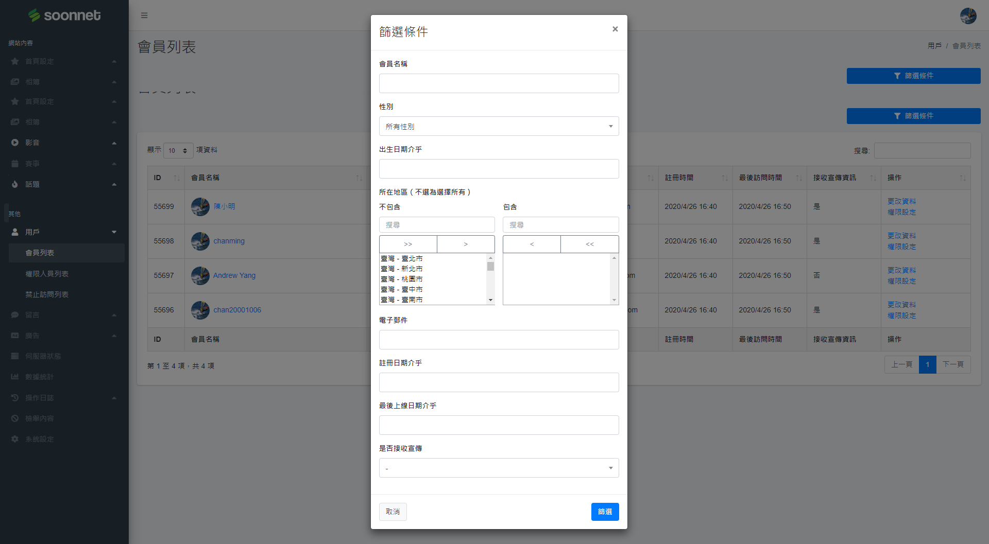

* 此頁進行的操作（修改資料／權限更改），保存前都需要彈出視窗警告，並要求輸入當前管理員帳戶密碼進二步確認  
  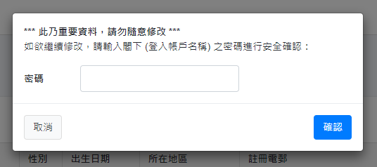

### ❷ 用戶後台: 權限人員列表

參考文件: controlpanel/pages/user/admin.html

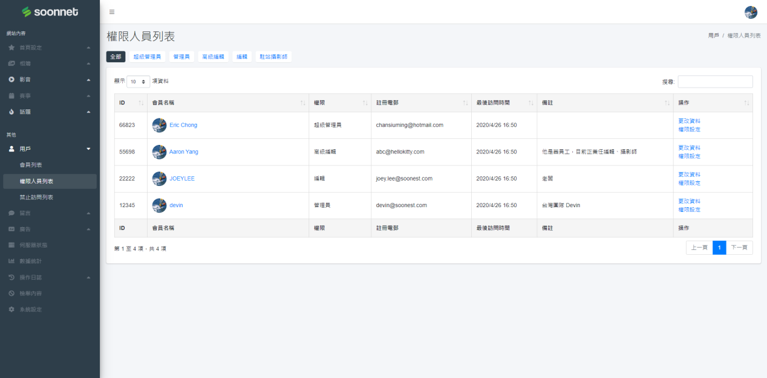

* 顯示具權限人員的名單
* 備註是供管理員填寫文字欄位
* 權限目前先設為４個：  
  - 一般會員（無特定權限，無法進入後臺）  
  - 特約編輯（能夠進入及修改活動、話題，不能查看會員名單）  
  - 團隊編輯（能夠進入及修改影音、活動、話題，可查看會員名單）  
  - 超級管理員（所有權限）  
  * 只有超級管理員能夠設定權限

## 系統需求（第2.2階段—話題(文章/新聞) 前台）

### 階段完成目標

✓ 取代五大類中的「文章」內文

✓ 從目錄選單中新增項目「話題」

### ❶ 話題（文章）前台 - 首頁

參考文件: frontdesk/topic/articlelist.html

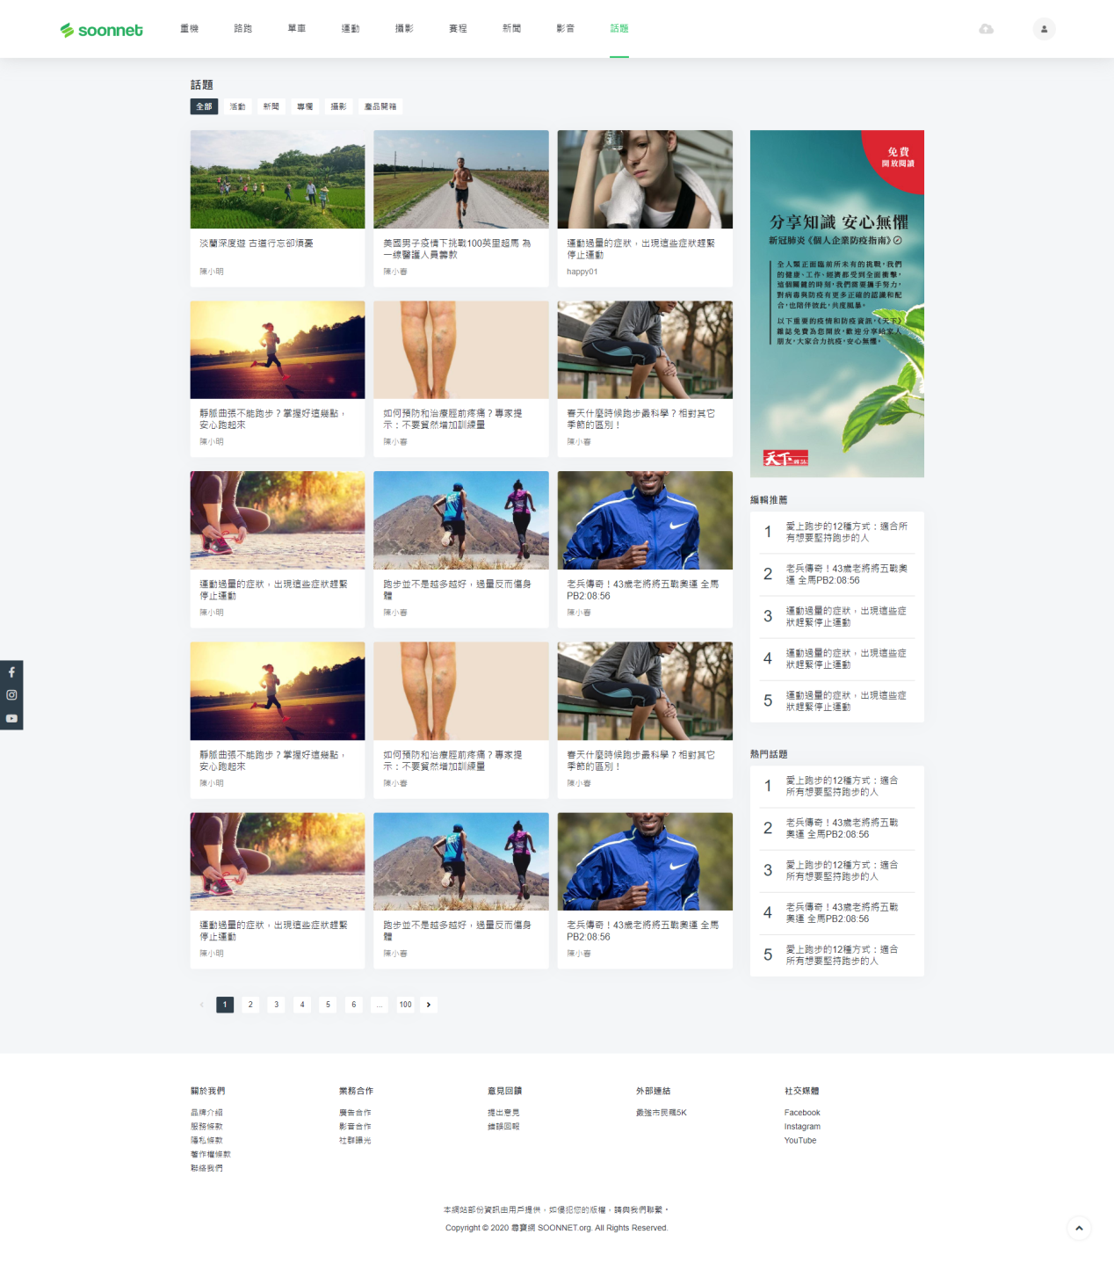

* 將目前的文章及新聞合併  
  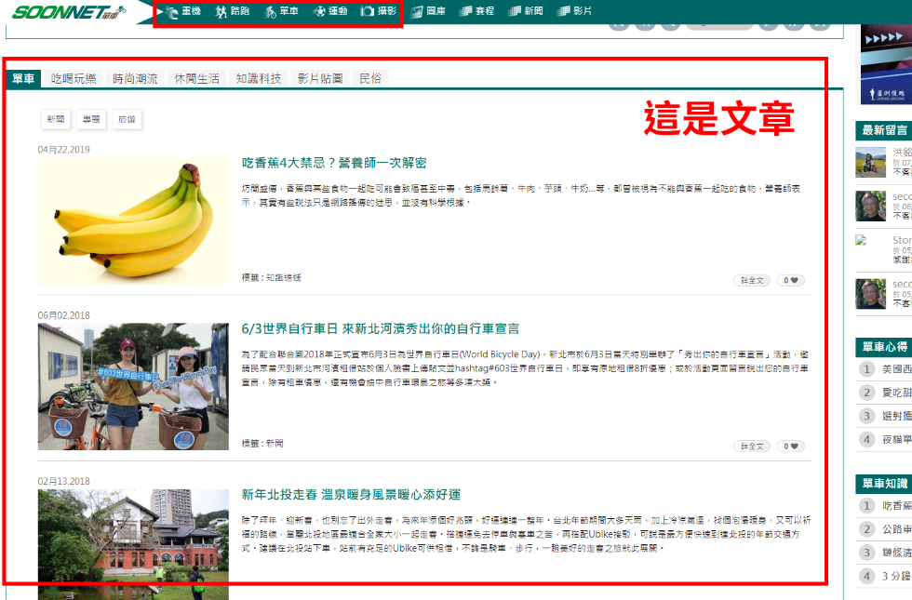  
  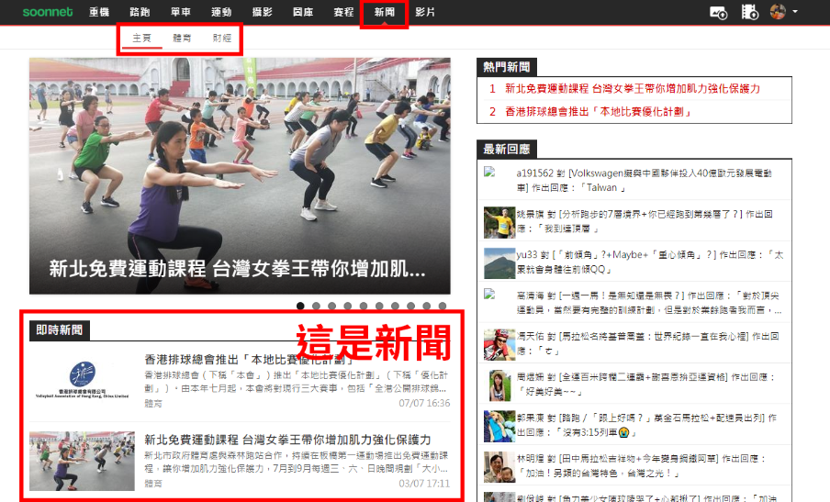
* 以往文章的分類則暫時依舊:  
  
* 以往新聞的所有文章歸為「新聞」類，不用再細分
* 按發佈時間排序（由新至舊）
* 預載15個，以頁數分隔
* 篩選話題類別功能
* 右側Google Adsense廣告300x600
* 編輯推薦文章5個，按「❷ 話題後台: 編輯精選」設定
* 熱門話題5個，按最近七天內瀏覽量最高5篇文章

❷ 話題（文章）前台 - 內文

參考文件: frontdesk/topic/articleview.html

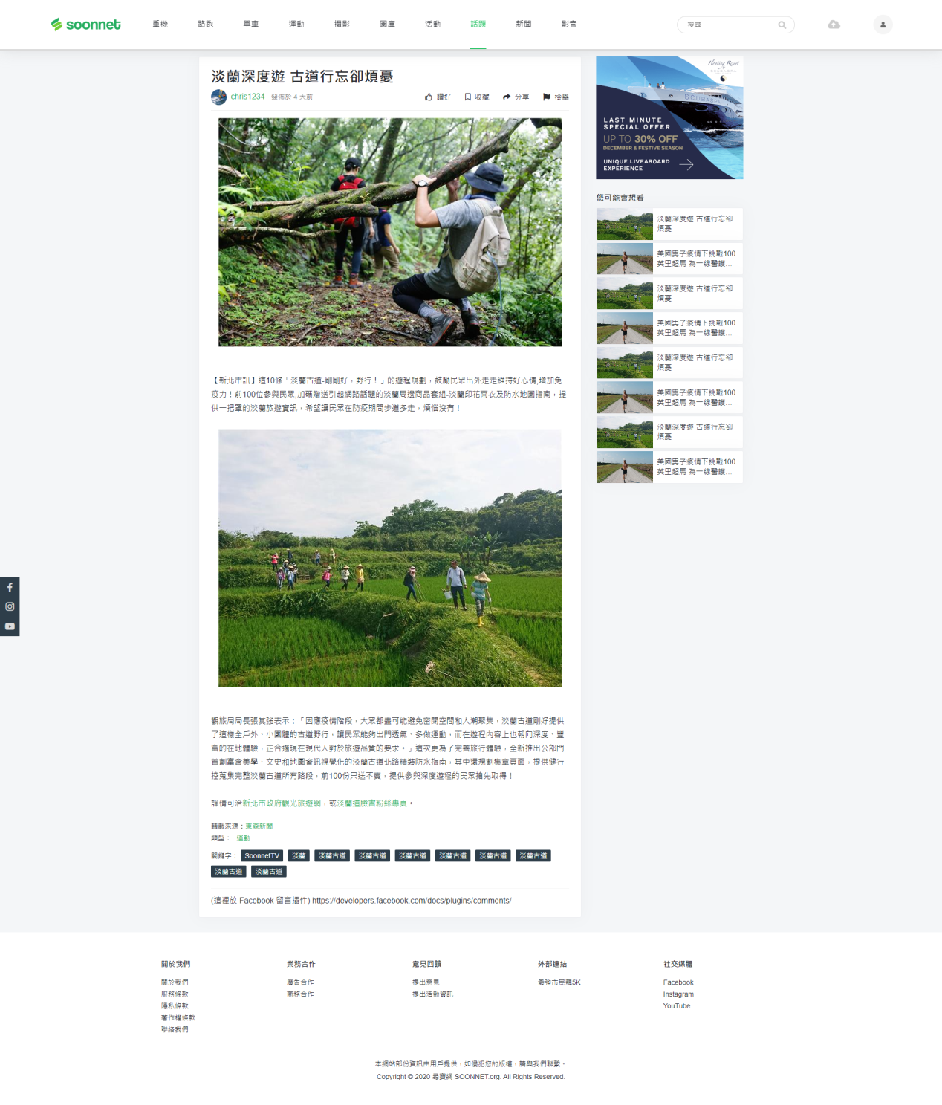

* 內文頁面需設置<meta property="og:title">等屬性供社交平台爬蟲，方便用戶分享文章時直接能擷取文章主旨及圖片
* 文章內文（可包含圖片、超連結或嵌入影片）
* Header底部增加頁面滾動進度條
* 點擊用戶頭像／名稱 🡪 用戶個人相簿頁（暫定，如：<https://www.soonnet.org/Photo/MyAlbum.aspx?U=126654&L=s&F=Manage&Y=101&G=>）  
  待製作個人頁面後跳轉到個人頁面
* 文章的日期:  
  發佈於24小時內: 「XX小時前」  
  發佈於24小時~7天內: 「X天前 16:54」  
  發佈於7天或以前:「XXXX/XX/XX 16:54」(直接顯示日期及時間)
* 會員操作功能（與影音相同，讚好、留言、分享等）
* 紀錄點擊量，但暫時不對外顯示
* 點擊關鍵字 🡪 跳至 搜尋該關鍵字的搜尋結果頁
* 右側上方Google Adsense顯示300x250廣告
* 右側下方顯示相關話題  
  - 建議以關鍵字吻合數量為先，其次條件你們決定  
  - 預載8-10個

## 系統需求（第2.2階段—話題(文章/新聞) 後台）

### ❶ 話題後台: 文章列表

參考文件: backstage/topic/article.html

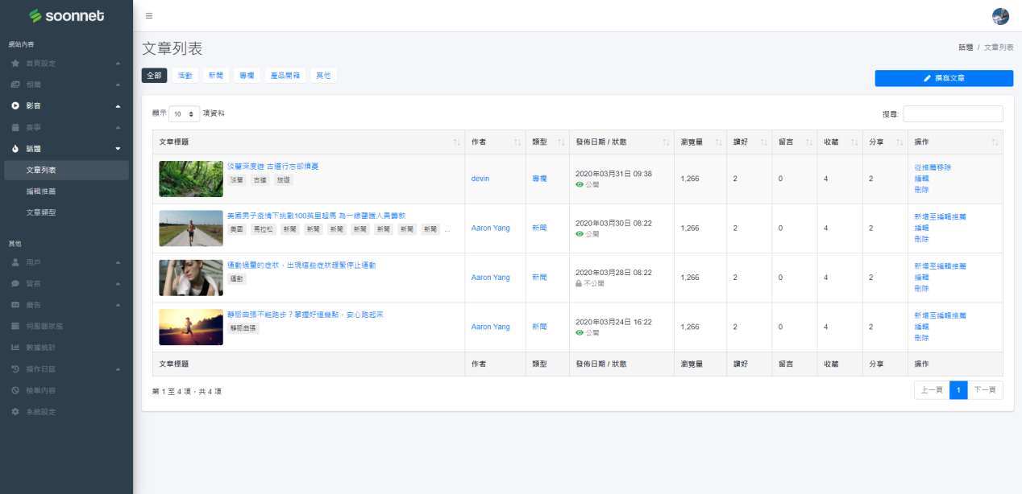

* 縮圖、標題、關鍵字、文章類型、上傳日期、狀態 (即公開狀態)、作者、觀看數、留言數、收藏數、分享數
* 隱私度：  
  「公開」為顯示在前台列表中  
  「不公開」為不顯示在前台列表中
* 點擊標題🡪文章內文  
  點擊類型🡪篩選類型，只顯示該類型的數據  
  點擊作者🡪搜尋作者名稱，只顯示該作者發佈的文章數據
* 篩選功能：按頁面「文章類型」的類型
* 搜尋功能：搜尋文章標題、作者、關鍵字
* 排序功能：（預設按日期最新排序）
* 可設定編輯推薦，顯示在文章頁面右側「編輯推薦」欄位中
* 進行每個操作後，即時更新頁面資訊

### ❷ 話題後台: 編輯精選

參考文件: backstage/topic/article-featured.html

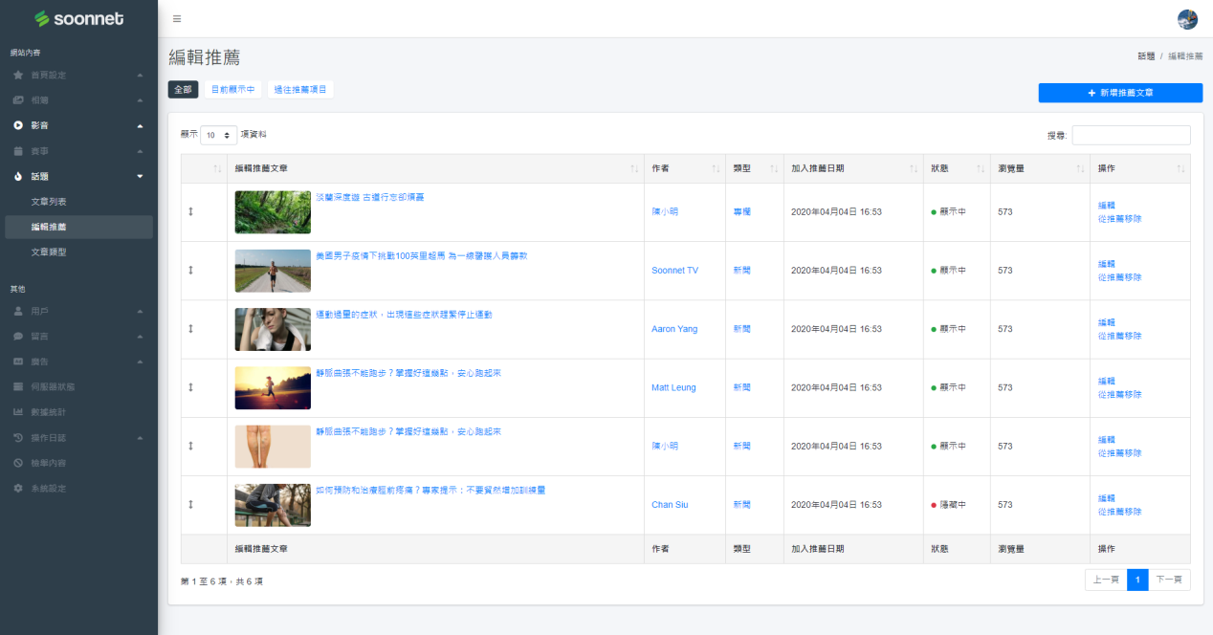

* 與頁面「話題」右側的「編輯推薦」五篇文章關聯
* 可拖動調整次序，最高為排名1，最低為5
* 最多只可以同時有5個「顯示中」狀態
* 多於5個影片狀態為「顯示中」時，日期最舊的變更為「隱藏中」，保留最新5個影片
* 每個操作後，即時更新頁面資訊

### ❸ 話題後台: 文章類型

參考文件: backstage/topic/article-category.html

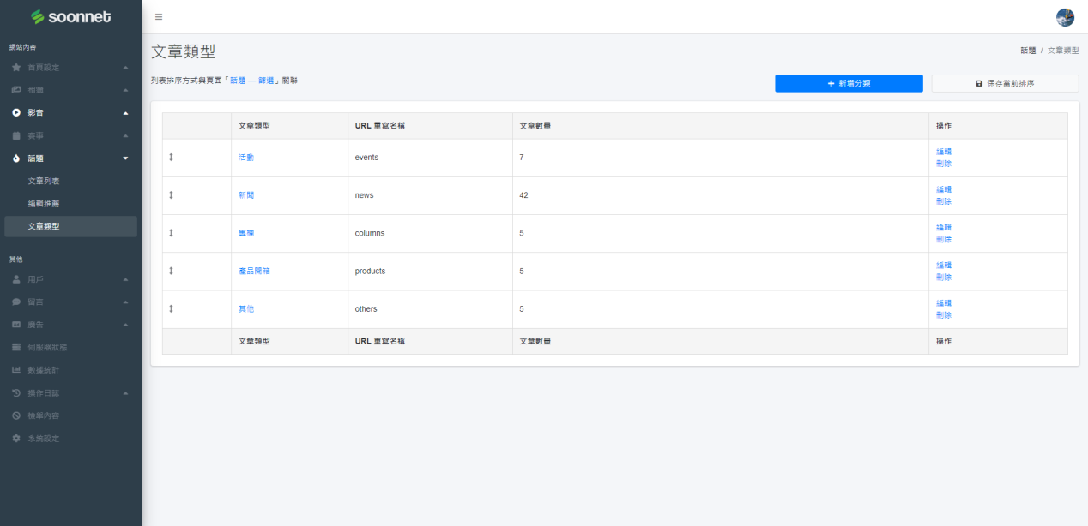

* 新增／編輯／刪除文章類型
* 與「節目」關聯
* 可手動拖曳調整次序

### ❹ 話題後台: 文章列表

參考文件: backstage/topic/article-source.html

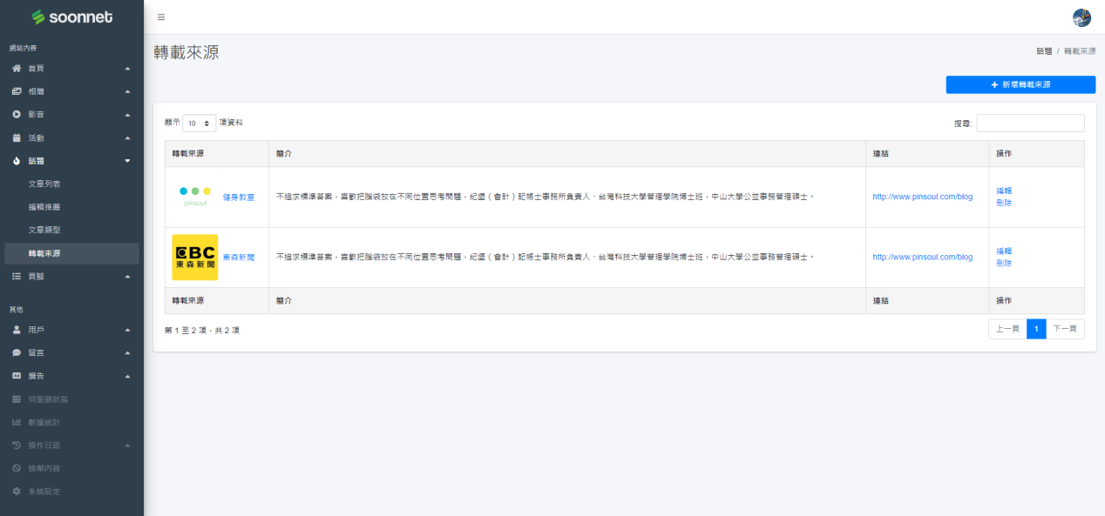

* 與 ❺撰寫文章 的轉載來源欄位關聯

### ❺ 話題後台: 撰寫文章

參考文件: backstage/topic/article/create.html

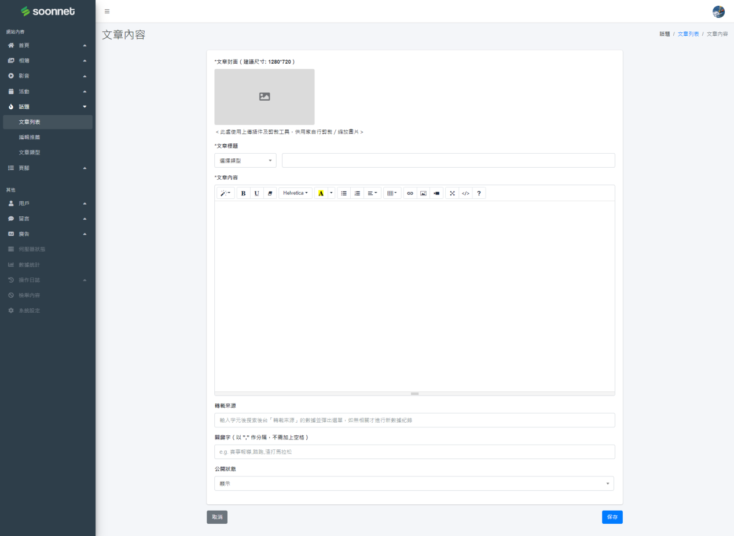

* 「文章封面」必需上傳
* 取文章第一段文字作節錄
* 可嵌入Youtube影片
* 可嵌入尋寶網影音的影片
* 轉載欄位部分，輸入一個字元後開始與數據庫匹配並彈出相關結果選單  
  如果該來源存在於數據庫中，前台點擊後可以跳到相關連結  
  否則，只顯示文字

## 系統需求（第2.3階段—活動(賽事) 前台）

### 階段完成目標

✓ 取代目前賽程版面

### ❶ 活動後台: 活動列表

參考文件: frontdesk/event/eventlist.html

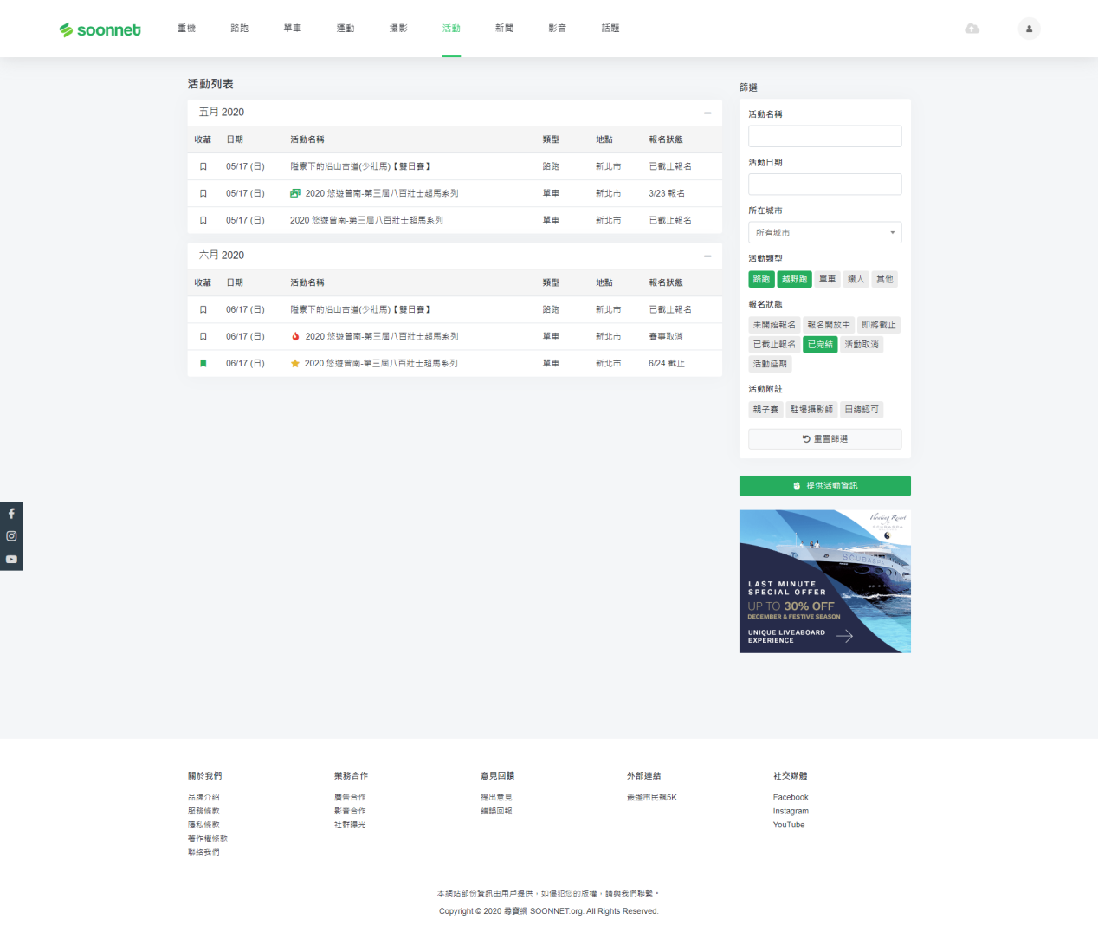

* 預設顯示過去七天至未來所有賽事
* 按月份折疊 (展開/收起) 的框架
* 鼠標移至欄位時，會彈出「賽事項目」 (如有)
* 會員可以收藏活動
* 報名狀態為「報名開放中」，需直接顯示成截止報名日期的文字，如「7/23截止」
* 右邊篩選甚麼都沒選，則顯示預設：「過去七天至未來所有賽事」
* 篩選點選任一項目，即時篩選出符合條件項目
* 如賽事是多天，則每天都顯示一次
* Icon星星代表精選活動，管理員從後台設置
* Icon火代表熱門活動，賽事超過1000瀏覽量便自動加上
* Icon相簿代表該活動有關聯相簿

### ❷ 活動後台: 活動內頁

參考文件: frontdesk/event/eventview.html

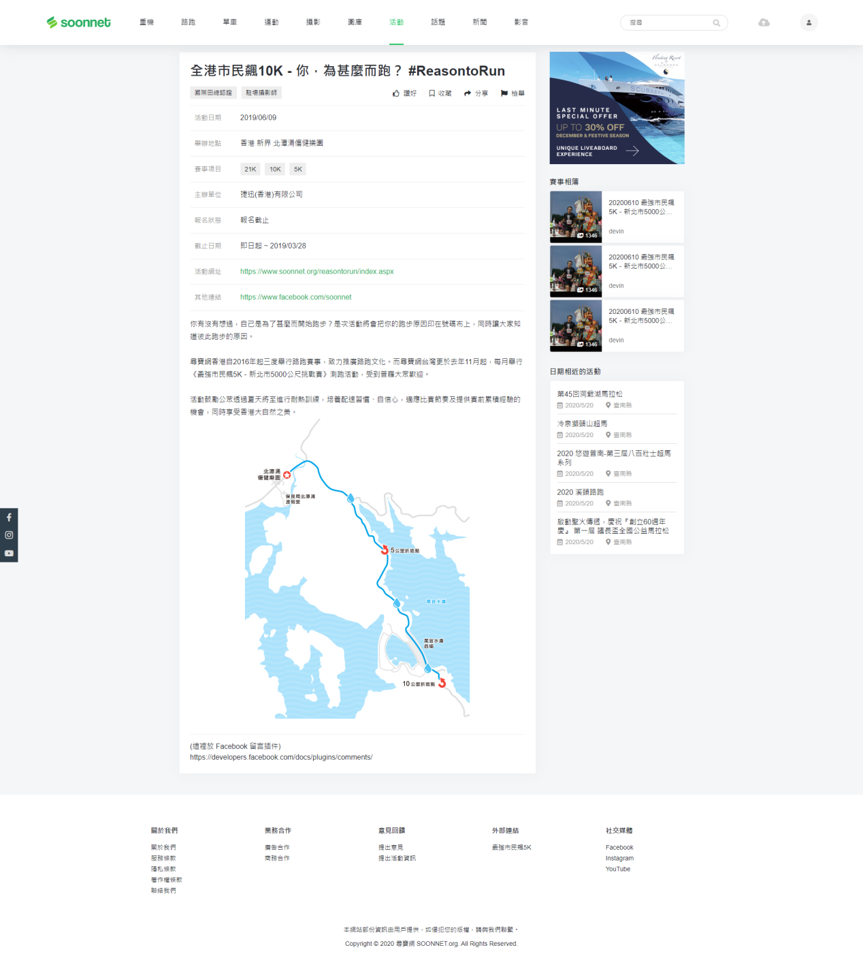

* 需設置<meta property="og:title">等屬性供社交平台爬蟲
* 右側300x250廣告
* 關聯賽事相簿（日期為賽事當日或之後才顯示此欄位）
* 日期相近的活動 = 活動日期(+- 2日) 的賽事列表
* 讚好、收藏、分享、Facebook留言、檢舉

## 系統需求（第2.3階段—活動(賽事) 後台）

### ❶ 活動後台: 活動列表

參考文件: controlpanel/pages/event/event.html

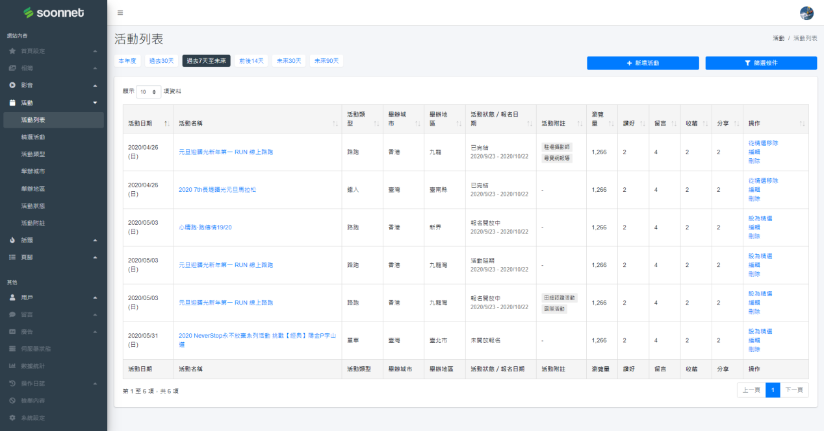

* 預設篩選選項是「過去7天至未來所有」活動
* 預設排序是按日期舊至新
* 點擊活動名稱➔前台活動內文
* 

|  |  |
| --- | --- |
| 上年度 | 如今年是2020年，顯示2019年的所有活動 (次序由1/1起) |
| 本年度 | 顯示今年所有活動 (由1/1起) |
| 下年度 | 如今年是2020年，顯示2021年所有活動 (由1/1起) |
| 過去XX天 | 過去XX天的活動，不包含當天，由最接近「現在」的活動開始 (即倒序) |
| 過去7天至未來所有 | 過去７天至未來所有，(順序) |
| 未來XX天 | 未來XX的活動，包含當天，由最接近「現在」的活動開始 (即順序) |

### ❷ 活動後台: 活動列表 – 創建活動

參考文件: controlpanel/pages/event/event/create.html

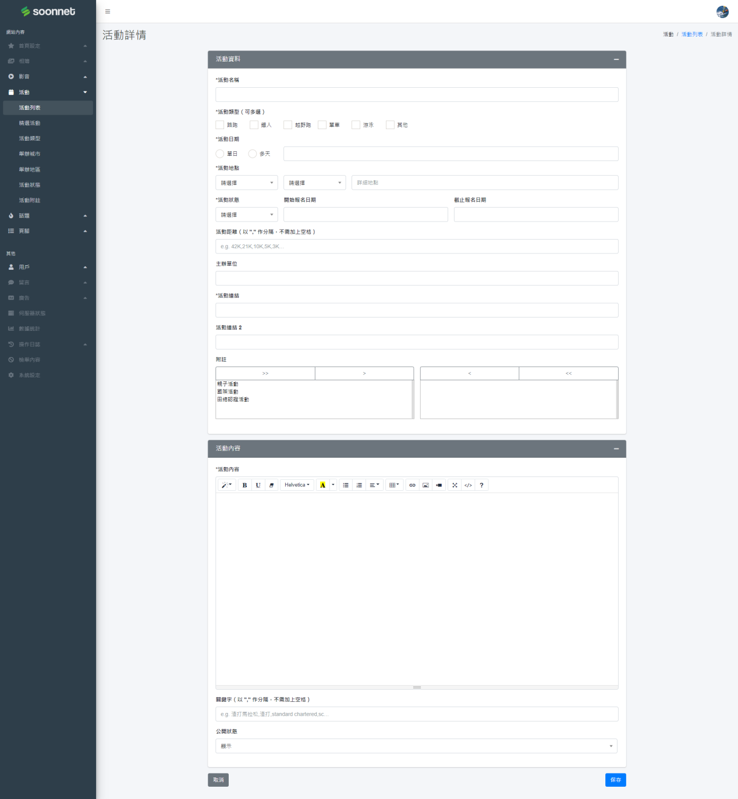

* 可折疊 (展開/收起) 的框架
* 與現存數據保留與不保留之項目：

|  |  |  |
| --- | --- | --- |
| **數據名稱** | **是否保留** | **註** |
| 賽事封面 | 🗶 |  |
| 賽事攝影 (Boolean) | 🗶 |  |
| 賽事名稱 | ✓ | ➔活動名稱 |
| 賽事狀態 | ✓ | ➔活動狀態 |
| 申請狀態 | 🗶 |  |
| 賽事類別 | ✓ | ➔活動類型 |
| 賽事地區 | ✓ | ➔舉辦城市 |
| 賽事城市 | ✓ | ➔舉辦地區  將text改成選項 |
| 賽事地點 | ✓ | ➔活動地點 |
| 報名日期 | ✓ | ➔開始報名日期  ➔結束報名日期 |
| 比賽日長 | (新增) | 分選擇「單日」或「多天」 |
| 比賽日期 | ✓ | 如比賽日長是「多天」，則日期範圍選取 |
| 主辦名稱 | ✓ | ➔主辦單位 |
| 主辦網址 | ✓ | ➔活動連結 |
| 報名網址 | ✓ | ➔活動連結2 |
| 簡介 | ✓ | ➔活動內容  需上傳圖片或影片 |
| 活動距離 | (新增) | 以”,”作分隔，功效與關鍵字類似 |
| 附註 | (新增) | ➔活動附註，可多選 |
| 關鍵字 | (新增) | 以”,”作分隔，用於搜尋 |
| 顯示狀態 | (新增) | 決定是否顯示於前台賽程中 |

### ❸ 活動後台: 精選活動

參考文件: controlpanel/pages/event/featured.html

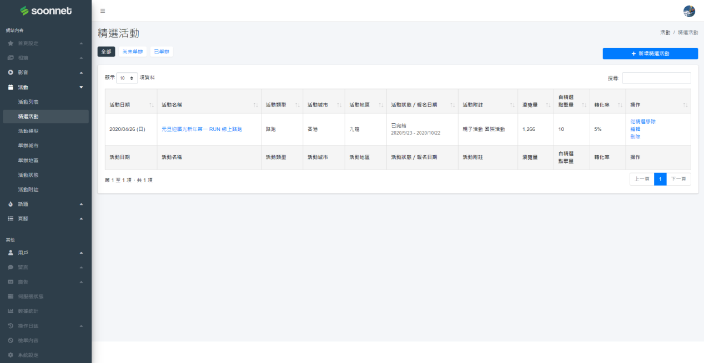

### ❹ 活動後台: 活動類型

參考文件: controlpanel/pages/event/category.html

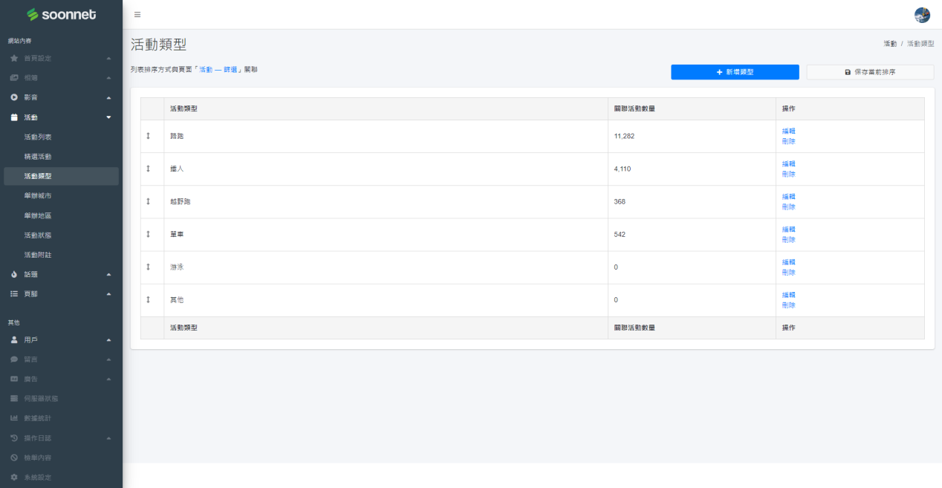

* 對應目前賽事數據的「賽事類別」  
  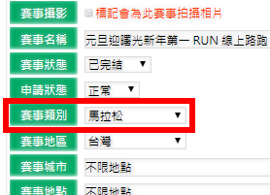

### ❺ 活動後台: 所在城市

參考文件: controlpanel/pages/event/country.html

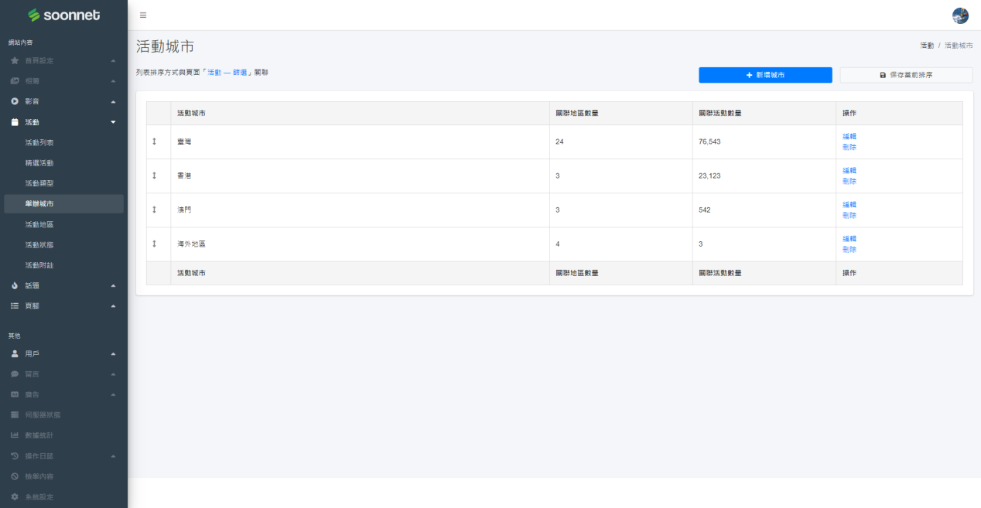

* 對應目前賽事數據的「賽事地區」  
  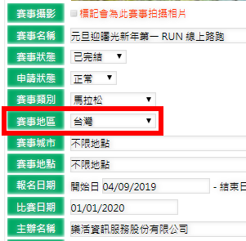
* 「關聯地區數量」為「❹ 活動後台: 舉辦地區」綁定的數量

### ❻ 活動後台: 所在地區

參考文件: controlpanel/pages/event/region.html

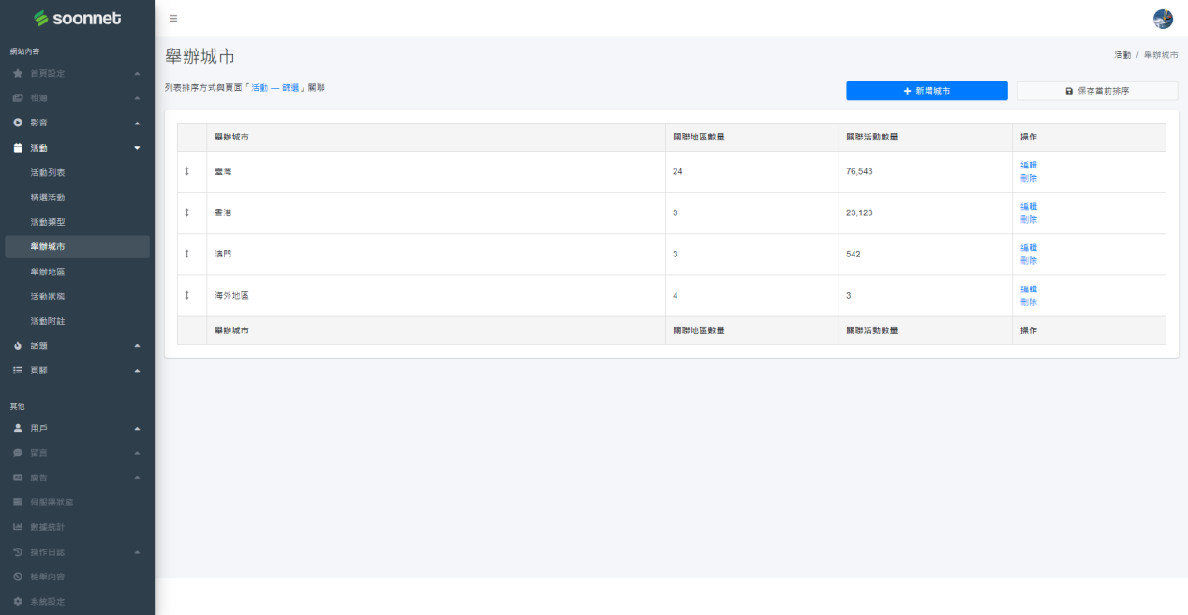

* 對應目前賽事數據的「賽事城市」  
  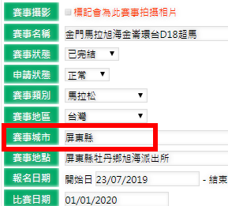

### ❼ 活動後台: 報名狀態

參考文件: controlpanel/pages/event/status.html

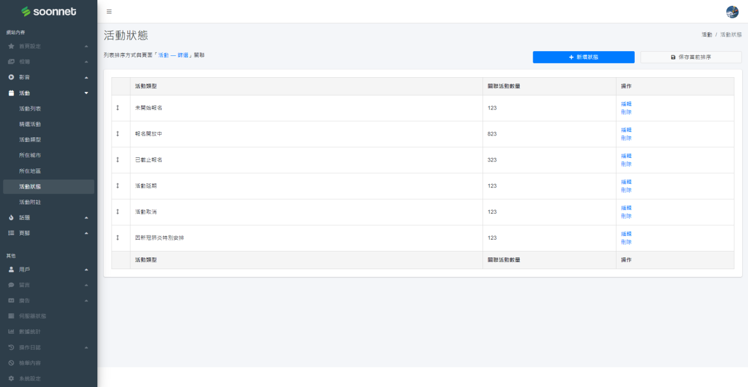

* 對應目前賽事數據的「賽事狀態」  
  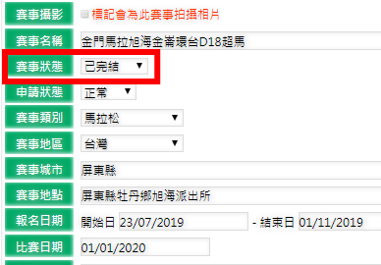
* 活動狀態「已完結」取消掉，只後以存在以下幾種：  
  - 未開放報名  
  - 報名開放中 (顯示成: 日期 23/6 截止)  
  - 截止報名  
  - 活動延期  
  - 活動取消  
  - 以及其他自訂狀態
* 系統自動檢查並更換狀態：  
  1. 若今天日期在「報名日期」期期間，狀態➔報名開放中  
  2. 若今天日期在「報名日期」時間後，狀態➔已截止報名  
  3. 若未有報名日期，但今天日期在活動舉辦日或之後➔已截止報名

### ❽ 活動後台: 活動附註

參考文件: controlpanel/pages/event/remark.html

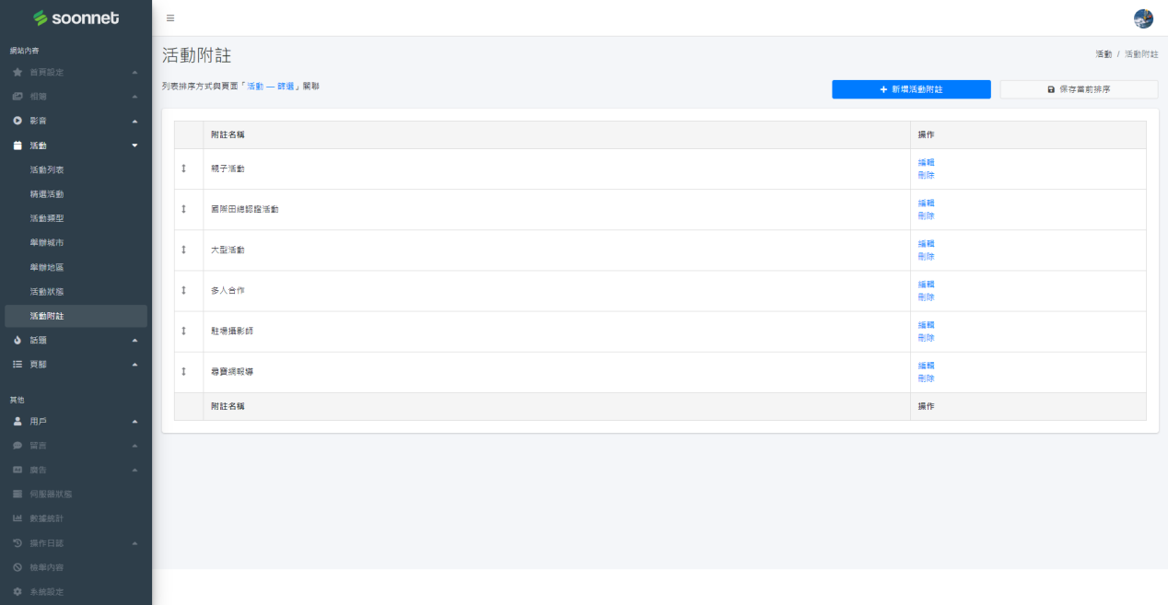

* 此為舊賽事沒有的數據項